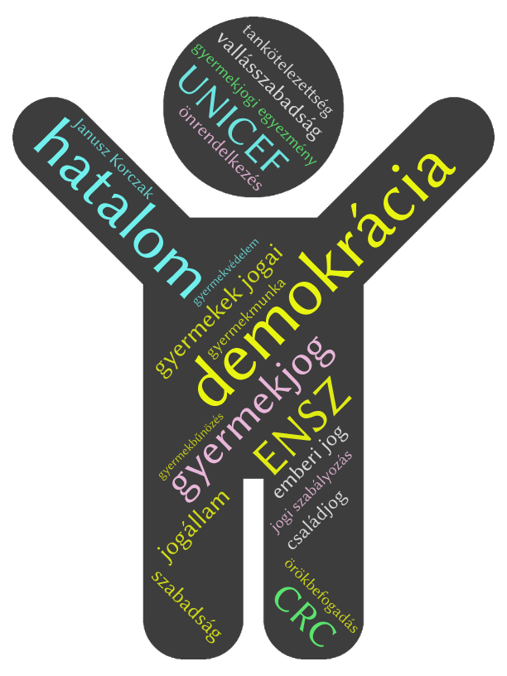 | Kedves könyvtárakat ismerő tanuló!  * * *  November 20-án az iskolába utazva a jármű oldalán ezt a szófelhőt látod, felszállás után pedig a következőket mondta be egy gyerekhang:  - Jogom van beleszólni a saját életembe!  - Jogom van a bennem rejlő lehetőségek kibontakoztatásához!  - Jogom van az életben maradáshoz, a jólléthez!  - Jogom van a védelemhez!

Ezekhez valóban van jogod? Vagy ezek csak az Egyesült Nemzetek Szervezetének „nagy szavai”? Mit is jelentenek ezek a mindenkori hatalomtól, a szabályokat alkotóktól elvárt jogok? És vajon ki biztosítja ezeket egy demokráciában? Ezek a jogaim az iskolában is megvannak?

A feliratok elérik céljukat. Téged is el kezdenek érdekelni a gyermekek jogai/a különféle gyermekjogi kérdések. Az alábbi kérdésekre keresed a választ:

1. Mikor fogadta el az ENSZ a gyermekjogi egyezményt? Magyarország mikor csatlakozott hozzá?
2. Melyik cikkely biztosítja az oktatáshoz való jogot?
3. A tanulással kapcsolatban milyen jogaid vannak?
4. Ezek összhangban vannak-e iskolád házirendjével?

A szófelhő ad kulcsfogalmakat, de hogyan tudnád azokat hasznosítani a kérdések megválaszolásában?

A következőkben négy segítő részfeladatot kapsz. A kérdésekre adott válaszokat az 5. kérdésnél tudod megadni.

3.
Keress az interneten is!
a) Hol/mivel kerestél az interneten?

b) Milyen keresőkérdés adott választ a 3. kérdésre?

c) Nyilván több találatra is rákattintottál. Milyen szempontok alapján választottad ki a relevánsat?
Írj két szempontot, és indokold meg!

78.
79.
80.
81.
82.
83.
84.

